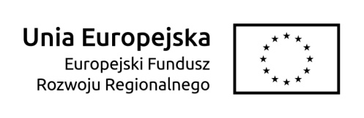
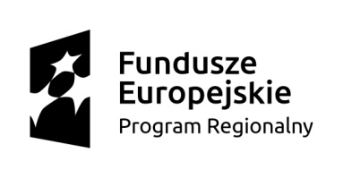

Załącznik nr 6 do Ogłoszenia

…………………………………………………..

…………………………………………………..

…………………………………………………..

…………………………………………………. …………………………...

Nazwa i adres Wnioskodawcy/Beneficjenta Miejscowość i data

OŚWIADCZENIE O KWALIFIKOWALNOŚCI PODATKU VAT

W związku z aplikowaniem o przyznanie dofinansowania w ramach Regionalnego Programu Operacyjnego Województwa Podlaskiego na lata 2014-2020 na realizację projektu ............................................................................................................................. (tytuł projektu) oświadczam, że ...................................................................(wnioskodawca/beneficjent) realizując powyższy projekt nie może odzyskać w żaden sposób poniesionego kosztu podatku VAT.
Brak powyższej możliwości odzyskania podatku VAT wynika z faktu (podstawa prawna i szczegółowe uzasadnienie) ………………………………………………………………………………………………………………………………………………………………………………………………………………………………………………………………………………………………………………………………………………………………………………………………………………………………………………………………………………………………………………………………………………………………………………………………………………………………………………………………………………………………………………………………………………………………………………………………………………………………

Jednocześnie zobowiązuje się do zwrotu części lub całości poniesionego podatku VAT, jeżeli zaistnieją przesłanki umożliwiające jego odzyskanie oraz do udostępniania dokumentacji finansowo-księgowej umożliwiającej weryfikację kwalifikowalności podatku VAT.

Będąc świadomy odpowiedzialności karnej, wynikającej z przepisów Kodeksu Karnego, dotyczących poświadczania nieprawdy co do okoliczności mającej znaczenie prawne, oświadczam, że powyższe informacje są prawdziwe, kompletne, rzetelne oraz zostały przekazane zgodnie z moją najlepszą wiedzą i przy zachowaniu należytej staranności.

…………………………
(podpis i pieczątka)

